**TISZAVASVÁRI VÁROS ÖNKORMÁNYZATA**

**KÉPVISELŐ-TESTÜLETE**

**189/2025. (VI. 25.) Kt. számú**

**határozata**

**Önkormányzati képviselőkre vonatkozó tájékoztatásról**

Tiszavasvári Város Önkormányzata Képviselő-testülete az „**Önkormányzati képviselőkre vonatkozó tájékoztatásról”** szóló előterjesztést megtárgyalta és az alábbi határozatot hozza:

Nem indít méltatlansági eljárást tekintettel arra a tényre, hogy Dr. Bur Beáta szerepel a köztartozásmentes adózói adatbázisban, amely igazolja, hogy köztartozása nem áll fent.

Felkéri a polgármestert, a döntésről tájékoztassa az érintett képviselőt.

**Határidő**: azonnal **Felelős**: Balázsi Csilla polgármester

**Balázsi Csilla Dr. Kovács János**

**polgármester jegyző**

**189/2025. (VI.25.) Kt. sz. határozat 1. sz. melléklete**

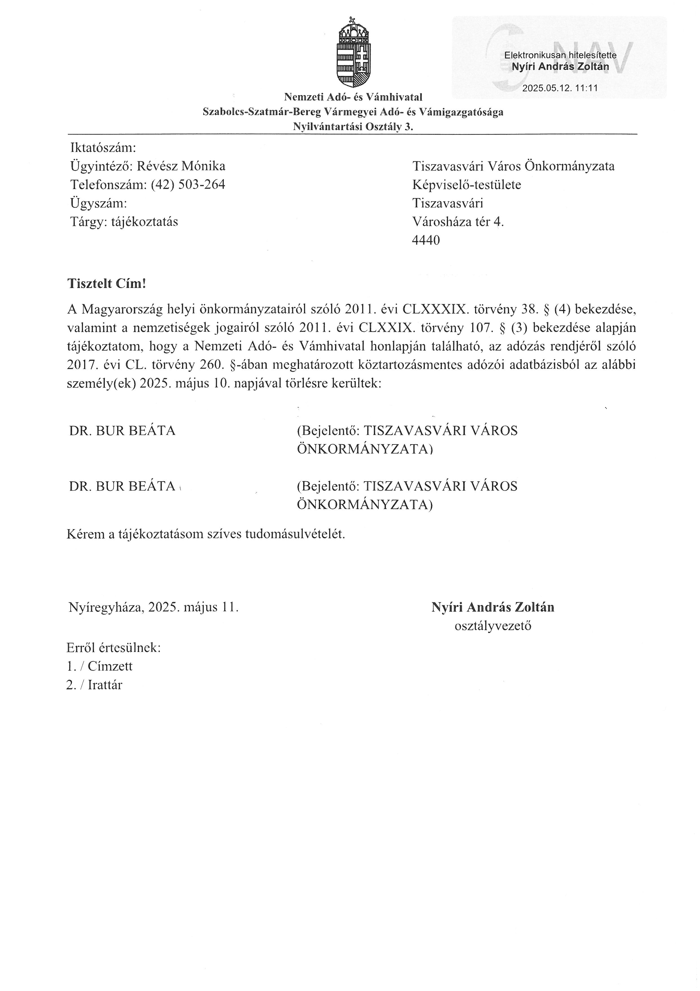

**189/2025. (VI. 25.) Kt. sz. határozat 2. sz. melléklete**

